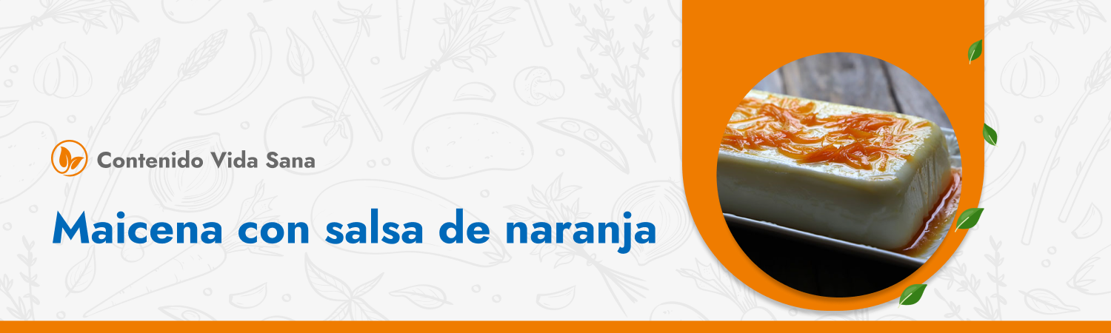

**Ingredientes**

* 1 Lt de leche descremada
* 90 grs de maicena
* 180 grs de azúcar flor o tagatosa
* 1 cdta esencia de vainilla
* Ralladura de limón
* 4 naranjas
* 40 grs de azúcar

**Preparación**

1. En una olla colocar maicena, azúcar flor y ralladura de limón. Añadir la leche fría de a poco y mezclar bien.
2. Llevar a fuego bajo, agregar vainilla. Revolver hasta que espese. Colocar la mezcla en un molde.
3. Dejar enfriar y llevar al refrigerador por al menos dos horas.
4. Para la salsa, retirar la cáscara de las naranjas sin la parte blanca. Cortar en tiras muy delgadas.
5. Exprimir las naranjas y colar. Llevar a una olla, agregar el azúcar, luego agregar la cáscara de naranja. Reducir hasta que tome forma de salsa.
6. Servir la maicena con la salsa de naranja.

